新北市立溪崑國民中學110學年度第二學期第二次定期評量 自然科 試題卷
八年級 班 座號 姓名 試題共40題每一題2.5分

- 在室溫下，將一杯固定濃度的鹽酸水溶液加水稀釋，下列哪一個圖形可以表示其pH值與溶液體積(V)的關係圖？
(A) 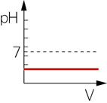 (B) 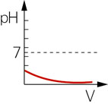 (C) 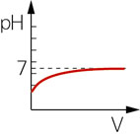 (D) 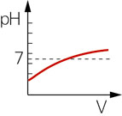
- 下列何者性質是氯化氫(HCl)、氫氧化鈉(NaOH)、硝酸鉀(KNO₃) 、葡萄糖(C₆H₁₂O₆)等四種水溶液的共同性質？
(A)都具有酸性 (B)都具有鹼性 (C)都不能導電 (D)都呈電中性
- 在30℃、40℃、50℃三種溫度下，分別進行鹽酸與大理岩反應生成二氧化碳的實驗。假設大理岩顆粒大小質量與鹽酸濃度均相同，則在哪一種溫度下，最終二氧化碳的生成量何者最多？
(A)一樣 (B)30℃ (C)40℃ (D)50℃
- 哈柏法製氨的化學反應為一可逆反應，其平衡反應式N₂＋3H₂＋熱量⇌2NH₃，催化劑是Fe粉，則哪些方法可以
增加NH₃的量(甲)增加H₂的量 (乙)增大壓力 (丙)降低溫度 (丁)增加催化劑Fe粉的量？
(A)甲乙 (B)甲丙 (C)丙丁 (D)乙丁
- 下列常見的化合物那些呈鹼性(甲)NaHCO₃ (乙)NaCl (丙)Na₂CO₃ (丁)K₂CO₃ (戊) CaCO₃ (己) CuSO₄
(A)甲乙丙 (B)甲乙己 (C)甲丙丁 (D)丙丁戊
- 硫酸鉀（K₂SO₄）在水溶液中完全解離成鉀離子（K＋）和硫酸根離子（SO₄^{2－}），若硫酸鉀溶液中含有3x10²³個鉀離子，則應含有多少莫耳的硫酸根離子？
(A)0.25莫耳 (B)0.5莫耳 (C)1莫耳 (D)2莫耳
- 在密閉容器中，CaCO₃＋2H＋⇌Ca^{2＋}＋CO₂＋H₂O，達成平衡後，下列處理方法何者有助於生成二氧化碳？（甲）加入醋酸溶液；（乙）加入氫氧化鈉溶液；（丙）打開瓶蓋；（丁）縮小容器的體積。
(A)甲丁 (B)乙丙 (C)甲丙 (D)乙丁
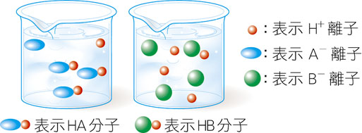
- 下列哪一種物質加入水中，可提高水溶液的pH值？
(A)紅糖 (B)食用醋 (C)鹽巴 (D)肥皂
- 取等莫耳數的兩種酸HA、HB，分別加水配成等體積的甲、乙
二溶液，HA、HB解離後的示意圖如右，則下列敘述何者有誤？
- HA屬於弱酸，HB屬於強酸 (B)溶液的H＋濃度：甲<乙
(C)溶液的pH值：甲<乙 (D)兩溶液均能使石蕊試紙呈紅色
- 桌上放置有甲、乙、丙三杯無色溶液，已知此三種溶液分別為鹽酸、碳酸鈉、酚酞指示劑。老師從三種溶液中分別各取兩種溶液混合，並觀察混合後的變化，所得結果如附表所示。請問甲、乙、丙這三杯溶液的成分依序為何？
(A)酚酞、碳酸鈉、鹽酸 (B)鹽酸、酚酞、碳酸鈉 (C)鹽酸、碳酸鈉、酚酞 (D)碳酸鈉、鹽酸、酚酞
- 已知接觸面積增加一倍，反應速率增加一倍，某1個立方體，邊長2cm，若將其切成每邊0.5 cm的64個立方體，則反應速率變為原來的幾倍？
(A)4倍 (B)16倍 (C)32倍 (D)64倍
- 下列哪一個現象不屬於可逆反應？
(A)飽和食鹽水中食鹽的溶解與析出 (B)設計精準的溫度計內，酒精的汽化與液化
(C)含水硫酸銅加熱產生無水硫酸銅與水 (D)酒精燃燒產生二氧化碳與水
- 下列氣體在常溫常壓下的顏色，(甲) NO₂:無色透明 (乙) Cl₂:黃綠色(丙) CO₂ :無色透明 (丁) NH₃:紅棕色
(戊) Ar:無色透明，正確的有？
- 甲乙丙 (B)乙丙戊 (C)甲丙丁 (D)丙丁戊
- (甲) 2 CrO₄^{2－}＋2 H＋ Cr₂O₇^{2－}＋H₂O；(乙) Br₂＋H₂O H＋＋Br－＋HBrO，上述兩項化學平衡中，加入酸之後的變化，何者有誤？
- 甲正反應變快 (B)乙正反應變快 (C)甲溶液顏色變為黃色 (D)乙溶液顏色變為紅棕色
- 附表為酸鹼指示劑的顏色變化及變色範圍，有一未知溶液，滴入指示劑甲變成藍色；滴入指示劑乙變成紅色，則此溶液之pH值最可能為下列何者？
(A)4.6 (B)7.5 (C)8.5 (D)9.9
- 已知某溶液中僅有H＋、Na＋、Zn^{2＋}、OH－、NO₃－五種離子，其中H＋、OH－的數量很少可忽略。若溶液中的離子個數比為NO₃－：Na＋＝7：1，則Na＋：Zn^{2＋}的離子個數比應為下列何者？
(A)1：2 (B)1：3 (C)1：4 (D)1：5

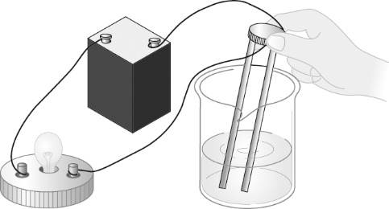
- 實驗室有三杯水溶液，分別是甲杯5 ％鹽酸、乙杯5％醋酸及
丙杯5 ％的糖水，於是老師利用右圖的裝置進行檢測燈泡亮度，
則此三杯溶液造成燈泡亮度大到小順序為何，下列何項正確？
(A)甲>乙>丙 (B)乙>甲>丙 (C)丙>乙>甲 (D)甲=乙=丙
- A、B與氧為三種相異物質，混合後產生下列二步驟反應：
(甲)B＋O₂ →BO₂；(乙)A＋BO₂ → B＋AO₂，若總反應式為(丙)A＋O₂ → AO₂，則可推論此反應之催化劑為何？
(A)A (B)B (C)O₂ (D)AO₂
- 某運動飲料的標示內容如附圖所示。若將該瓶飲料倒出一半，則瓶中剩餘飲料的性質與未倒出前比較，下列何者正確？
(A)密度變為一半 (B) pH值變為一半 (C) 鈉離子莫耳數變為一半 (D)鈣離子濃度變為0.5 ppm
- 下列關於各種酸的敘述，何者錯誤？
(A)濃硫酸有強烈的脫水性，會使方糖脫水形成焦黑色
(B)鹽酸可用來清洗金屬表面或作為浴室的清潔劑
(C)濃硝酸在有光照射時會分解所以要用深色的瓶子盛裝
(D)在稀釋各種濃酸時，都會放出熱量，所以要慢慢的把水加到酸內避免溶液溫度上升太快
- 定溫下於某一封閉容器內放入N₂O₄氣體，反應達平衡N₂O₄＋熱 2NO₂，我們可以從哪些現象判定反應已達平衡？(甲)氣體顏色不再改變；(乙)氣體的總質量不再改變；(丙)氣體的總粒子數不再改變；(丁)氣體的密度不再改變。
(A)甲乙 (B)甲丙 (C)丙丁 (D)乙丁
- 兩個質量相等且盛有相同濃度、相同體積鹽酸的燒杯甲、乙分別放在上皿天平左右端，於甲、乙加入同質量但顆粒大小不同的大理石X、Y，反應三分鐘後指針向左偏，哪一杯反應速率快？X、Y何者顆粒大？
(A)甲、X (B) 乙、X (C) 甲、Y (D)乙、Y
- 下列關於鹼的敘述，何者錯誤？
(A)氫氧化鈉是白色固體，但具有很強的潮解性，所以保存時要乾燥密封
(B)氨是無色、無臭、比空氣輕的氣體而且呈弱鹼性
(C)對氧化鈣水溶液吹氣會生成白色沉澱
(D)鹼性水溶液可溶解油脂，摸起來有滑膩感
- 就平衡「A＋B ⇌ C＋D＋熱量」而論，下列四種方法中，何者不是增加C產量的方法？
(A)增加A (B)除去B (C) 除去D (D)冷卻反應系統
- 將氫氧化鈉40g(原子量:Na=23，O=16，H=1)置入水中形成500ml的水溶液則此溶液的體積莫濃度為多少M？
(A)0.25M (B)0.5M (C)1M (D)2M
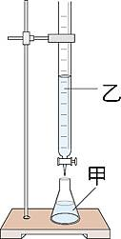
- 將2M氫氧化鈉溶液(NaOH)滴加在1M 10cc鹽酸水溶液(HCl)中如右圖，且以酚酞溶液作
為指示劑，裝置如右圖，下列敘述何者錯誤？：
(A)此為放熱的化學變化 (B)酸鹼中和時，實際參與反應的離子H＋與OH－
(C)指示劑顏色由無色變為紅色 (D)需要滴入20cc NaOH才能完全中和HCl
- 若要探討溫度對反應速率的影響，必須選擇下表哪些組的實驗？
(A)甲乙 (B)乙丙 (C)甲丁 (D)丙丁
- 下列各個實驗，何者最不適合當作測反應速率的實驗？
(A)取小蘇打與鹽酸反應 (B)取大蘇打與硫酸反應 (C)取氫氧化鈣與鹽酸反應 (D)取氫氧化鈣與硫酸反應
- 爸爸的車上放了一瓶未開封的礦泉水，經過一個禮拜了，水量仍沒有變化；而媽媽在冷氣房中放了一杯水，經過一個晚上，杯中的水卻有很明顯減少的情形。關於上述水量變化的差異，下列何者解釋正確？
(A) 冷氣房中的水，水蒸發的速率大於水凝結的速率，所以水量會減少
- 冷氣房中因空氣較乾燥，不會發生水蒸氣凝結成水的反應，故水量會減少
- 車上的礦泉水，因處在密閉的車上，所以水量不會流失
- 車上的礦泉水，因為尚未開封，所以不會蒸發變成水蒸氣，故水量不會減少
- 甲、乙、丙三試管中加入等量的鹽酸溶液，但鹽酸溶液的pH值分別為1、3、5，當三個試管中加入等重鋅粉，則三支試管中氫氣的生成快慢關係為何？
(A)甲＝乙＝丙 (B)甲＞乙＞丙 (C)乙＞丙＞甲 (D)乙＞甲＞丙
- 雙氧水製氧的實驗中，若採用不同的實驗條件如下，則關於實驗結果的敘述，何者正確？
- 完全反應後所得的氧氣乙最多 (B)甲的溫度最低，氧氣產量最少
(C)丙的溫度最高，所以反應一定最快 (D)丙沒有催化劑，根本不會反應
- 日常生活中，哪一個現象沒有牽涉酸鹼中和反應？
(A)使用乾粉(小蘇打)滅火器來滅火 (B)農夫燃燒稻草，將草灰再翻入農地中
(C)被昆蟲叮咬後塗上氨水減輕疼痛 (D)胃不舒服，服用胃藥
- 為了探討濃度對反應速率的影響，在甲、乙、丙三個燒杯中
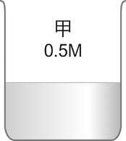
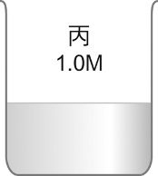
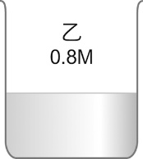
分別裝入不同濃度的硫代硫酸鈉溶液，再把各燒杯放在畫有
「＋」的白紙上，在室溫下，將定量的鹽酸溶液分別倒入燒杯
中，並開始計時，直到溶液顏色恰可遮住紙上的「＋」時才停
止。下列敘述何者有誤：
(A) 遮蓋「＋」字記號的沉澱物是黃色的硫
(B)此實驗在操作時會產生刺激性的味道
(C) 計時結束時，甲、乙、丙三杯遮蓋「＋」字記號的沉澱量大小關係為甲＝乙＝丙
(D) 計時結束時，甲、乙、丙三組實驗所測得時間的比較關係為丙＞乙＞甲
- 氯化氫(HCl)置入一杯水中，水中不會有哪一種粒子？
(A) HCl (B) H＋ (C) Cl－ (D) OH－
- 小田在甲、乙、丙三支試管中，置入鹽酸和蒸餾水，如附表所示。今在三試管中放入相同質量之鋅粉，
則反應速率為：
(A)甲＞乙＞丙 (B)丙＞乙＞甲 (C)乙＞丙＞甲 (D)丙＞甲＞乙
- 有關銅離子（Cu^{＋2}）與銅原子（Cu）的比較，下列何者錯誤？
- 銅離子（Cu^{＋2}）是藍色，銅原子（Cu）是紅棕色 (B)兩者所含電子數相同
(C)兩者所含質子數相同 (D)兩者所含中子數相同
- (甲)將竹筷削成等量的碎竹片時較易點燃 (乙)吃火鍋時會將肉類切成小塊或薄片再燙涮 (丙)將藥丸磨成粉末，再以開水服用，藥效較快 (丁)超市買的冰淇淋置於保冷袋中才不會融化，以上敘述中，何者與總接觸面積影響反應速率有關？
(A)甲丙 (B)甲乙丙 (C)甲乙丁 (D)乙丙丁
- 常溫、常壓下，某一反應從開始反應至達到平衡，其生成物的莫耳數與反應時間之關係如附圖所示。在相同的條件下，加入催化劑再重新做一次實驗，所得到的生成物的莫耳數與反應時間關係圖，最可能為下列哪一個？
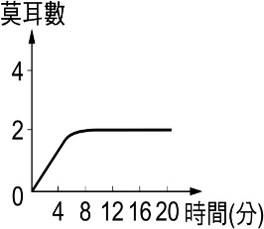 (A)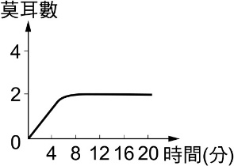 (B)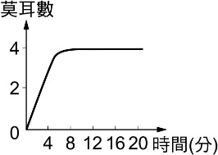 (C) 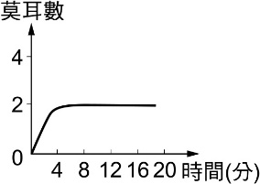 (D) 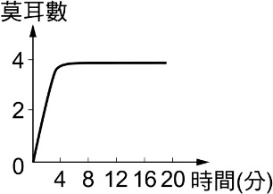
- 含吸管對著試管內的氫氧化鈉溶液吹氣，下列敘述何者正確？
(A)試管中溶液溫度會下降 (B)試管中溶液會變白色混濁
(C)試管中溶液OH－濃度會變小 (D)試管中溶液的pH值會變大
- 在N₂O₄＋熱 2NO₂的平衡反應中，下列敘述何者有誤？
- 平衡是一種動態的平衡，當條件改變，平衡就會發生調整而改變
- 達平衡後，正反應速率等於逆反應速率
(C)達平衡後兩者的莫耳數比N₂O₄： NO₂＝1：2
(D)將此平衡後的系統放入冰水中顏色會變淡

---------------------試題結束-----------------------------------------------------------------------------

110-2-2 八年級 自然科 解答
01-10 CDAAC ACDCA
11-20 ADBCD BABCD
21-30 BBBBD DDCAB
31-40 AADAD BBCCC

1 | 2 | 3 | 4 | 5 | 6 | 7 | 8 | 9 | 10
C | D | A | A | C | A | C | D | C | A
11 | 12 | 13 | 14 | 15 | 16 | 17 | 18 | 19 | 20
A | D | B | C | D | B | A | B | C | D
21 | 22 | 23 | 24 | 25 | 26 | 27 | 28 | 29 | 30
B | B | B | B | D | D | D | C | A | B
31 | 32 | 33 | 34 | 35 | 36 | 37 | 38 | 39 | 40
A | A | D | A | D | B | B | C | C | C

